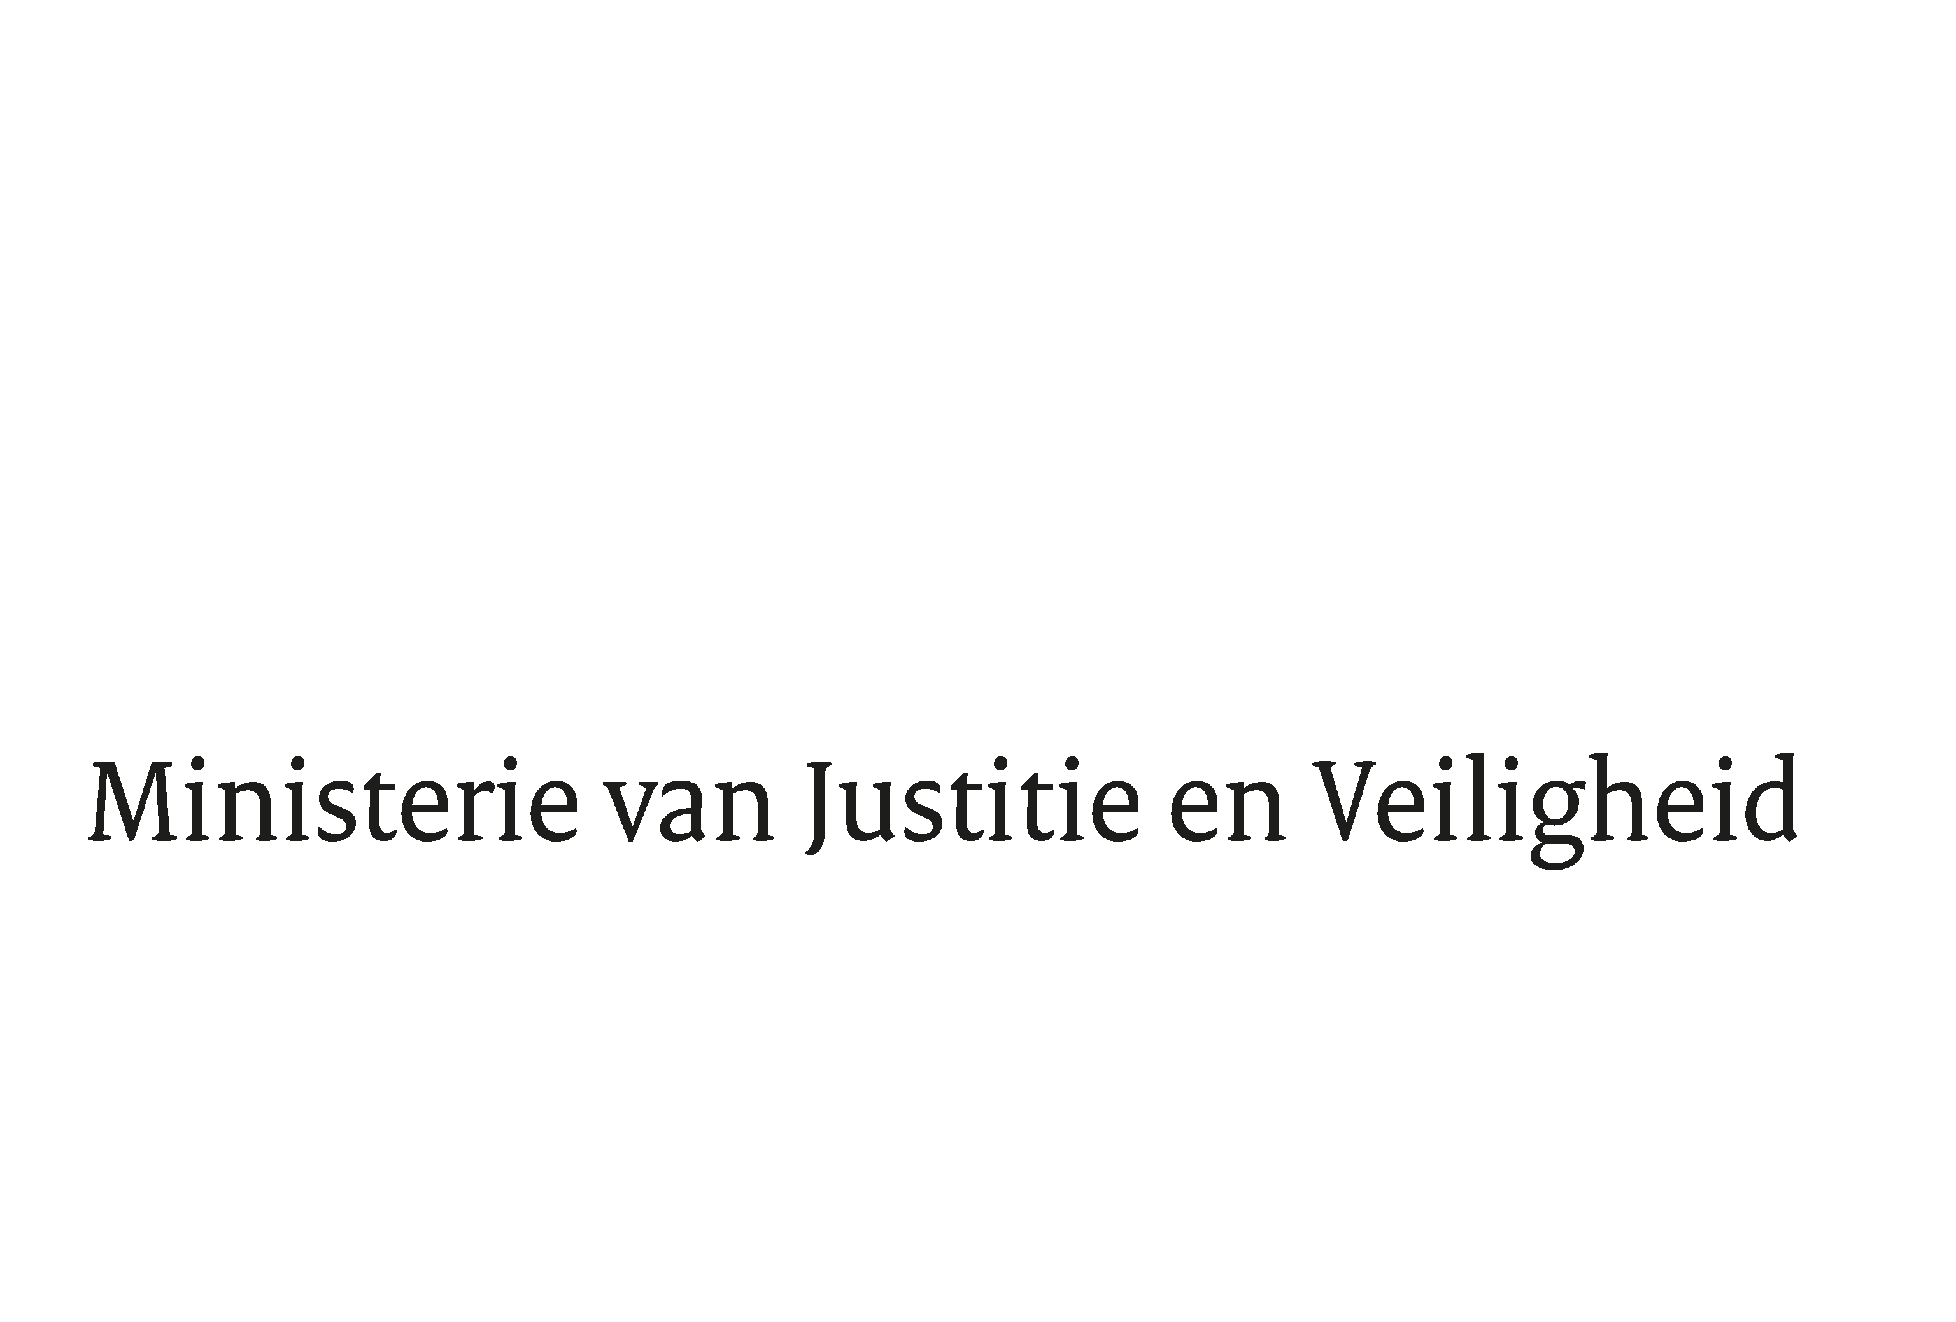

> Retouradres Postbus 20301 2500 EH Den Haag
Aan de Voorzitter van de Tweede Kamerder Staten-GeneraalPostbus 200182500 EA DEN HAAG

Datum | 20 december 2021
Onderwerp | Uitstel van vertrek voor amv’s zonder terugkeerbesluit
Directoraat-Generaal Migratie
Directie Migratiebeleid
Asiel, Opvang en Terugkeer

Turfmarkt 147
2511 DP Den Haag
Postbus 20301
2500 EH Den Haag
www.rijksoverheid.nl/jenv

Ons kenmerk
3672358

Bij beantwoording de datum en ons kenmerk vermelden. Wilt u slechts één zaak in uw brief behandelen.

Op 14 januari 2021 heeft het Hof van Justitie van de EU (HvJEU) in een uitspraak (arrest T.Q.) geoordeeld dat de Nederlandse praktijk waarin terugkeerbesluiten worden opgelegd aan een alleenstaande minderjarige vreemdeling (amv) voordat is vastgesteld of er al dan niet sprake is van adequate opvang in het land van herkomst, in strijd is met het Unierecht. Volgens het HvJEU moet, gelet op het belang van het kind, de situatie van een amv grondig worden getoetst, waarbij de mogelijkheden van adequate opvang onderzocht moeten worden, vóór het nemen van een terugkeerbesluit. Dit om grote onzekerheid met betrekking tot de wettelijke status en het toekomstperspectief van de minderjarige te voorkomen.

Om opvolging te geven aan deze uitspraak ben ik voornemens een vorm van uitstel van vertrek in het leven te roepen hangende het onderzoek naar adequate opvang. Op deze wijze wordt er voorzien in een vorm van rechtmatig verblijf waardoor de wettelijke status van de amv wordt verduidelijkt. Daarnaast blijft ook het toekomstperspectief voor de amv die niet in aanmerking komt voor een verblijfsvergunning helder; namelijk terugkeer naar het land van herkomst. Voor deze vorm van uitstel van vertrek is een wetswijziging vereist. Dit traject bevindt zich momenteel nog in de voorbereidende fase.

Een andere uitspraak van het HvJEU d.d. 3 juni 2021 (Westerwaldkreis) maakt dat een vreemdeling die geen rechtmatig verblijf heeft, altijd een terugkeerbesluit opgelegd moet krijgen.

Gelet op het feit dat er aan de groep amv’s voor wie er nog geen adequate opvang is geïdentificeerd geen terugkeerbesluit kan worden opgelegd heb ik besloten om ter overbrugging van de periode tot de wetswijziging reeds een wijziging in de Vreemdelingencirculaire 2000 op te nemen waarmee wordt voorzien in rechtmatig verblijf voor deze groep. Hiermee wordt voldaan aan de jurisprudentie van het Hof.
1Pagina2van2
1Pagina2van2

De Staatssecretaris van Justitie en Veiligheid,
Ankie Broekers-Knol

C-441/19, d.d. 14 januari 2021 (ECLI:EU:C:2021:9).
C-546/19, d.d. 3 juni 2021 (ECLI:EU:C:2021:432).

